Til orientering:
!!!!SAVE THE DATE!!!!

 og 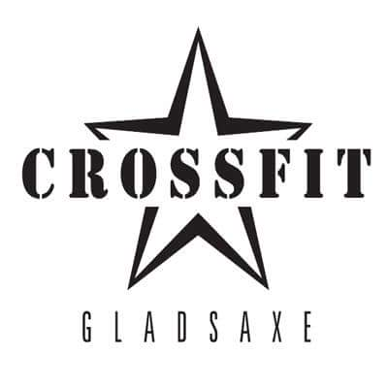

præsenterer:

Crossfitkonkurrence

Torsdag d. 1/11 2018

Sted:
Gladsaxe Crossfit
Hørkær 1, 2730 Herlev

Tidspunkt (ca.):
8-18

Opstilling:
2 mænd og 1 kvinde pr. hold

Rækker:
RX og Intermediate

Præmier:
Lækre præmier fra Tacout , Mobilefit og Tardigrade Tactical m.fl.

Pris:
600 kr. pr. hold

Tilmelding:
Mail til jni054@politi.dk indeholdende holdnavn, navne på deltagere

Yderligere info tilgår start maj!

